NOMBRE PRIMER APELLIDO SEGUNDO APELLIDO
CARGO PÚBLICO ORIGEN DE LA DECLARACIÓN
DENOMINACIÓN
DEL EXCMO CABILDO DE GRAN CANARIA
CONSEJERO
I ACTIVO:
- Bienes inmuebles: 1 .1 . Urbanos:
 | Uso o destino principal | Fecha de adquisición | Valor catastral adecuado al % de titularidad que corresponda | Adquirido por herencia, legado o donación
 | VIVIENDA PRINCIPAL | 1981 | 48.963,27 | Osí
 |  |  |  | osí ON0
 |  |  |  | Osí ONO
 |  |  |  | Osí ONO
5a |  |  |  | OSÍ ON0
  - Rústicos:
 | Uso o destino principal | Fecha de adquisición | Valor catastral o de referencia, individual o acumulado, adecuado al % de titularidad que corresponda | Adquirido por herencia, legado o donación
 | TERRENO Y VIVIENDA | 2000 | 30.000 | OSí @No
 | TERRENO | 2003 | 6.000 | osí
 |  |  |  | Osí ONO
 |  |  |  | osí ON0
- Bienes muebles y valores:
2.1 . Acciones y participaciones en el capital social de sociedades, propias y participadas, y fondos de inversión:
Identificación | Número | Valoración
De conformrdad con IO dispuesto en fa Ley 15/1999. de 13 de daembre. de Ptotecclån de datos de persoral. le Informarnos ts datos sumnstrados en esle documento. cuyo y tratamgnto en los términos legalmente establecidos consiente expresamente. serán Incluidos en un Itular el Cabiuo de
Canana y cuya finalidad bs Regßtros de (Registro de Acbvldadeg y Regtstro de Bier-as Patrimoniao de hs de Corporaöón, pudier.ao ejerctär rectåcacbón. cancelación opas.ctón. en bos térrmnos legalmente la Pleno sita en
Murillo. Canana. o enviando un sgpfopa@grancanaria tndmndo el asunb el eJer&r,
Identncándose medó inatcanao de noöhcac'ån
  - Depósitos en cuentas corrientes o de ahorro, a la vista o a plazo, cuentas financieras y otras im osiciones:
Importe total | 5 700
  - Seguros de vida y planes de ensiones:
2.321 ,58

  - Vehículos:
Descripción |  | Antigüedad o Fecha de adquisición
 | MOTO HONOA v-r-750 | 03/0912007
 | TURISMO HYUNDAI TUCSON 2.0 | 29/09/2006
 | TURISMO HYUNDAI 120 | 04/01/2010
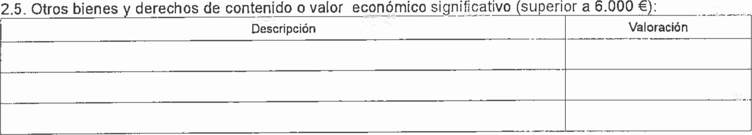
a
€
ll.- PASIVO (Créditos, préstamost deudas, etc):
Importe total: | 1.500
III.- LIQUIDACIONES IMPUESTOS SOBRE LA RENTA, PATRIMONIO Y SOCIEDADES:
Impuesto Base imponible  l. R.P.F. 36.014,33  Patrimonio  Sociedades | 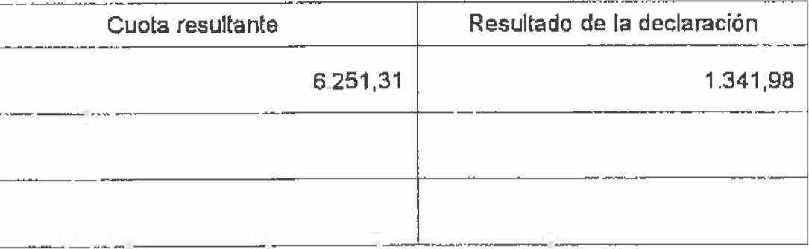
De conformidad con lo dispuesto en la Ley Orgánca 15/1999. de 13 de dlÇJemore. de Protecaán de datos da carácter persona', informamos los dalas suministrados en este documento. cuyo almacenamiento y' tratarn:ento en términos Legalmente establecidos consiente expresa mente. serán inclubdos en un fthero Itular el Cablkfo de
Canana y cuya finalidad bs Regisbos de Intereses (Registrc, de Acbvidadesy Registro de Benes Patrimoruales) de los dela Corporación, pl-jdlenaa eprcihr Os recthcacøn. cancelación oposici0ñ. en los términos legalmente reconocidos. ante La Pleno arta en
Munlt. Canana. o enviando un sgplepd@grancanaria indicando el asunto el gyetende ejercitar,
Idenbbcåndose medo e indicando de natecacltn
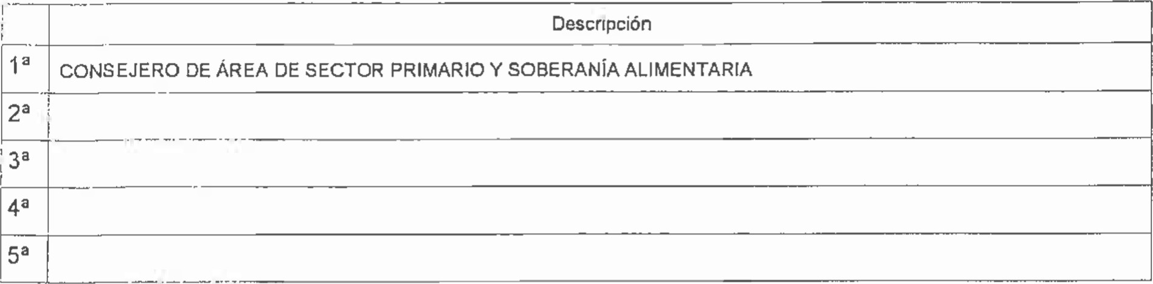
IV.-
ACTIVI
DADES:
V.. OBSERVACIONES:
7 | de NOVIEMBRE | de 20 | 16
En Las Palmas de Gran Canaria, a
Oe conformidad con dispuesto en la ley Orgón:ca 1511999. de 13 de dctemb•re. de Prclecclån de dalos de carácter persona:. le Informamos bs datos suministrados en este documento, Cuyo almacenamten10 y tratamænto en bos términos legalmente consaente expresamente. serán trtlutdos en un hcherc IduTar el Cab)Id0 de
Canana y cuya hnalldad bos Registros de Intereses (Registro de Actividades y Registro de Patnmonales) de bs de la Corporacidn. pua.endo elerclbr los tecdficaclån. cancelacon en bs términos legalmente reconocidos, ante Pleno stta en
Munito. Canaria. o envando un indiando eJ asunto el pretende eJer±r
Identficåndose meaio e IndzaMo de

